Disciplina | Ciências
Ano | 3º ano
Conteúdo | Reprodução – humanos x demais animais
Por que perguntar | Diferenciar a reprodução humana da das aves.
Por trás da pergunta | Reconhecer diferentes formas de reprodução entre os animais.
O que fazer antes | A origem da vida é algo que interessa sempre às crianças, despertando sua curiosidade. Por isso, o tema da reprodução dos animais e, principalmente, dos humanos, é algo que certamente fará os alunos ficarem atentos às explicações.  Nesse momento, a explicação se limitará à distinção entre os animais que põem ovos (como é o caso das galinhas, tartarugas e jacarés) e aqueles em que os filhotes já nascem “prontos”, caso dos mamíferos, entre eles os seres humanos. Explique também que o tempo de gestação pode variar muito de espécie para espécie. Chame atenção ainda para o fato de que não existe nenhum animal que tenha uma fase inicial de vida dependente dos pais ou adultos tão longa como os humanos.
O que fazer depois | Apresente um quadro comparativo com os tempos de gestação de alguns mamíferos. Uma fonte de consulta pode ser http://guiadoscuriosos.uol.com.br/categorias/2078/1/tempo-de-gestacao.html aproveite o conteúdo para explorar situações problema envolvendo cálculos matemáticos: quantos meses demora a gestação de um elefante africano? E quantas semanas demora a gestação de um gambá?
Questão | A reprodução humana é igual à das galinhas? Justifique.
  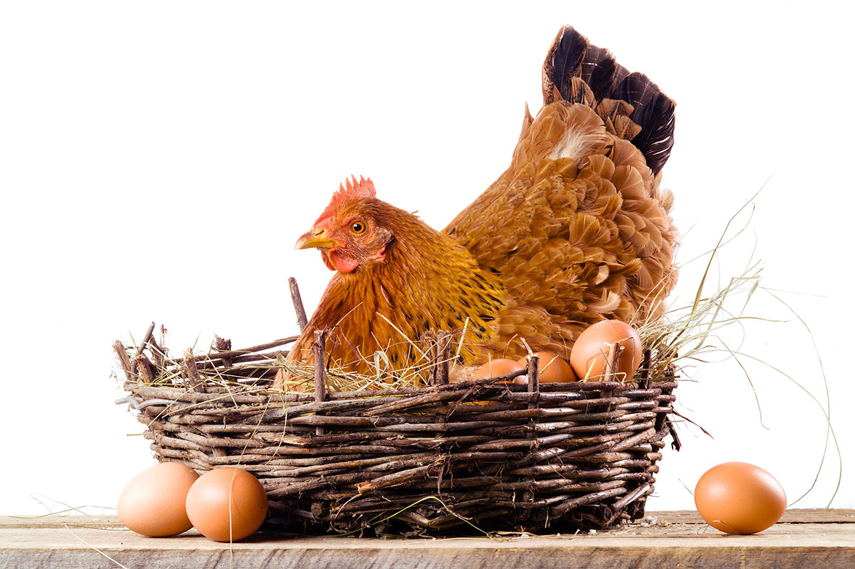
  Uma galinha se reproduz botando ovos e chocando-os por 21 dias, resultando ao final no nascimento dos pintinhos. Uma galinha choca, em média, de 13 a 15 ovos a cada período de postura.
  Fonte dos dados: Revista Globo Rural. Edição de junho de 2010.
Gabarito | Não. As galinhas são ovíparos, enquanto os humanos são vivíparos, ou seja, o bebês se desenvolvem no interior do corpo (mais precisamente no útero) da mãe. Além disso, a gestação de um bebê é muito mais longa: a gestação demora 9 meses aproximadamente.

